**“Vamos aprender a utilizar a Internet de forma segura”**

**Atividade 3 (Usar senhas seguras)**

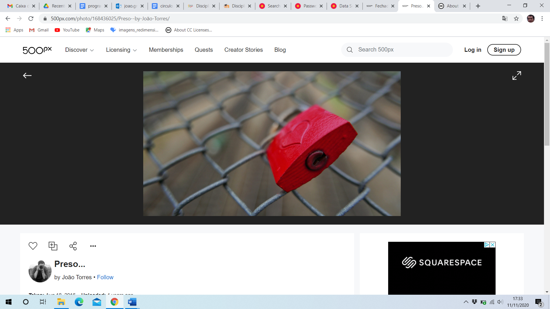

[Foto: João Torres](https://500px.com/photo/168436025/Preso--by-Jo%C3%A3o-Torres/)

1. **O professor cria, antecipadamente, a questão “Escreve uma palavra-passe que consideres segura, quando utilizas a Internet (email, jogos, outras plataformas) ”, utilizando a plataforma Mentimeter, opção “Word Cloud”, disponível em** [https://www.mentimeter.com**/**](https://www.mentimeter.com/)**.**

**Poderá consultar uma breve apresentação de como funciona esta plataforma, através do *link*** <https://www.youtube.com/watch?v=mHH51vdELK0>**.**

1. **Pedir aos alunos que respondam à questão.**
2. **Visualizar os resultados das respostas dos alunos (a plataforma permite fazer uma apresentação das respostas dadas).**
3. **Em grupos de 3 a 5 elementos, levar os alunos a e refletir sobre as seguintes questões, adaptadas do documento “10 dicas da Google para assinalar o Dia da Internet Mais Segura”, disponível em** <https://androidgeek.pt/fwd-10-dicas-da-google-para-assinalar-o-dia-da-internet-mais-segura>

* Qual a importância de uma palavra-passe **forte**,de modo a que seja difícil a sua descoberta por outras pessoas?
* Será que devemos perder um pouco de tempo a pensar numa palavra-passe segura?
* Quem será que deve saber as nossas palavras-passe?
* Se tivermos alguma situação com a tentativa de roubo da nossa palavra-passe ou alguma utilização indevida, por parte de outras pessoas, o que devemos fazer?

1. **Em grande grupo, os alunos apresentam as suas ideias, dando a palavra a um porta-voz de cada um dos grupos e debate-se a questão da importância das palavras-passe seguras, tendo em conta as seguintes ideias:**

* Não devemos revelar as nossas palavras-passe a ninguém. Os nossos pais deverão ter as nossas palavras-passe, para nos ajudarem, caso haja necessidade;
* Devemos criar palavras-passe longas (devem ter uma extensão de 8 caracteres ou mais);
* Devemos combinar letras, números e símbolos;
* Devemos usar palavras e frases que sejam fáceis de recordar, mas difíceis de descobrir por outra pessoa.

1. **Uma ajuda**

**Existem vários *sites* que nos ajudam a verificar e a melhorar a segurança das nossas palavras-passe:**

**Gerador de Senhas Seguras**

<https://passwordsgenerator.net/pt/>

**The Password Meter**

<http://www.passwordmeter.com/>

**How secure is my password?**

<https://www.security.org/how-secure-is-my-password/>

1. **Depois de analisadas todas as questões, pedir aos alunos que, em grupos, construam um questionário, usando o Google Forms, sobre o tema em estudo. Os alunos poderão partilhar esses formulários com os restantes colegas e receber as suas respostas, de forma a verificarem se todos compreenderam os assuntos abordados.**

**Poderá consultar vários vídeos de como funciona o Google Forms, através do *link*** <http://www.apensarem.net/?s=google+forms>**.**

1. **Se a turma ou a biblioteca, já tiver um blogue, os trabalhos podem ser colocados aí digitalmente. Se ainda não houver, que tal construir um *blog* ou *site* da turma para poder partilhar os trabalhos elaborados pelos alunos?**

**Referências**

<https://www.seguranet.pt/>

